**Тарасевич Павел Амброзов (Tarasewicz Pawluk)**

27.09.1814 – крещение сына Яна Михала (НИАБ 136-13-928, л.124, №81/1814-р (ориг)).

07.1816 - помещичий крестьянин, переведен с деревни Броды после 1811 года, в ревизию 1816 года июль месяц – 24 года (родился около 1792 года), жил в доме 6 (НИАБ 333-9-84, л.253об).

27.10.1817 – крестный отец Юстына Дмитрия, сына Глодов Прокопа и Агафии с деревни Волоки (НИАБ 136-13-928, л.155, №91/1814-р (ориг)).

9.02.1820 – крещение сына Мартина Тодора (НИАБ 136-13-928, л.182, №18/1820-р (ориг)).

30.10.1825 – свидетель венчания молодого Шпета Павла Иосифова с деревни Недаль с девкой Сушко Анной Степановной с деревни Разлитье (НИАБ 136-13-1033, л.4, №5/1825-б (ориг))).

25.01.1834 - помещичий крестьянин, в ревизию 1816 года 24 года, в ревизию 1834 года на 25.01.1834 – 49 лет, жил в доме 6 (НИАБ 333-9-543, л.137об).

6.10.1850 - помещичий крестьянин, в ревизию 1834 года – 42 года, умер в 1836 году, жил в доме 4 (НИАБ 333-9-417, л.300об).

**НИАБ 136-13-928** Лист 124. **Метрическая запись №81/1814-р (ориг).**

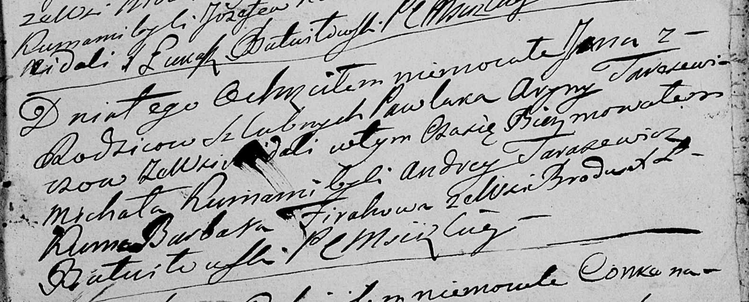

Мстижская Крестовоздвиженская церковь. 27 сентября 1814 года. Метрическая запись о крещении.

Tarasewicz Jan Michał – сын: Тарасевич Ян Павлов, деревня Недаль.

Tarasewicz Pawluk – отец: Тарасевич Павел Амброзов, деревня Недаль.

Tarasewiczowa Aryna – мать: Тарасевич Арина, деревня Недаль.

Tarasewicz Andrzey – крестный отец.

Firahowa Barbara – крестная мать, с деревни Броды.

Butwiłowski Łukasz – ксёндз.

**НИАБ 333-9-84**

Ревизские сказки помещичьих крестьян Борисовского уезда за 1816 год

Литеры С, Т, У

Лист 195

Борисовского повета помещика Иосифа Слизеня бывшаго маршала сего повета от поверенного Людвига Пужевскаго по доверенности

Объявление

Веритель оной во исполнение манифеста о ревизии состоявшагося … нне подачу ревизских сказок имения Мстиже с принадлежащими к оному деревнями, почему составил я двойным числом сказки вообще со штрафом с наличнаго числа 656 душ 32 рублями 85 копейками, присеем Казенной палате представляя покорнейше прошу в приеме как сказок так равно штрафных денег выдать мне квитанцию

июля дня 1816 года

деревня Нидали

лист 253об-254

№6 Павел Амброзов Тарасевич переведен с дер Бродов - 24

Павла жена Арина 26

его дочь Наталья 4

помещичий крестьянин, переведен с деревни Броды после 1811 года, в ревизию 1816 года июль месяц – 24 года (родился около 1792 года), жил в доме 6 (НИАБ 333-9-84, л.253об).

**НИАБ 136-13-928** Лист 155. **Метрическая запись №91/1817-р (ориг).**

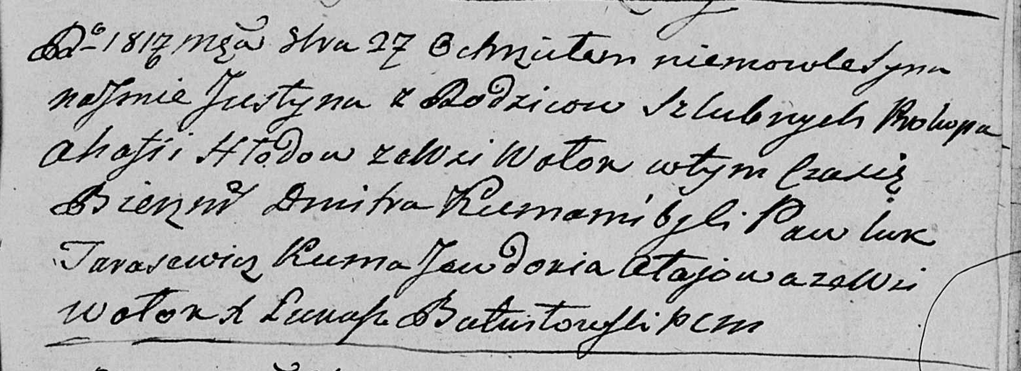

Мстижская Крестовоздвиженская церковь. 27 октября 1817 года. Метрическая запись о крещении.

Hłod Justyn Dmicier – сын родителей с деревни Волоки.

Hłod Prokop – отец.

Hłodowa Ahafia – мать.

Tarasewicz Pawluk – крестный отец: Тарсевич Павел Амброзов, деревня Недаль.

Ałajowa Jewdokia – крестная мать, с деревни Волоки.

Butwiłowski Łukasz – ксёндз.

**НИАБ 136-13-928** Лист 182. **Метрическая запись №18/1820-р (ориг).**

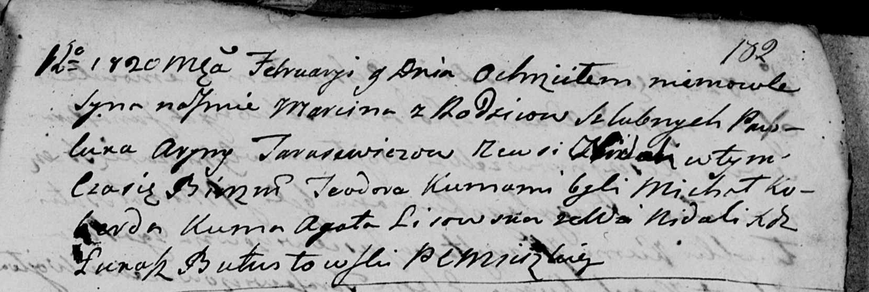

Мстижская Крестовоздвиженская церковь. 9 февраля 1820 года. Метрическая запись о крещении.

Tarasewicz Marcin Teodor – сын: Тарасевич Мартин Павлов, деревня Недаль.

Tarasewicz Pawluk – отец: Тарасевич Павел Амброзов, деревня Недаль.

Tarasewiczowa Aryna – мать: Тарасевич Арина, деревня Недаль.

Michał Koberda – крестный отец, шляхтич: Коберда Михал Сымон Сымонов, деревня Недаль.

Lisowska Agata – крестная мать: Лисичёнок Агата, деревня Недаль.

Butwiłowski Łukasz – ксёндз.

**НИАБ 136-13-1033** Лист 4. **Метрическая запись №5/1825-б (ориг).**

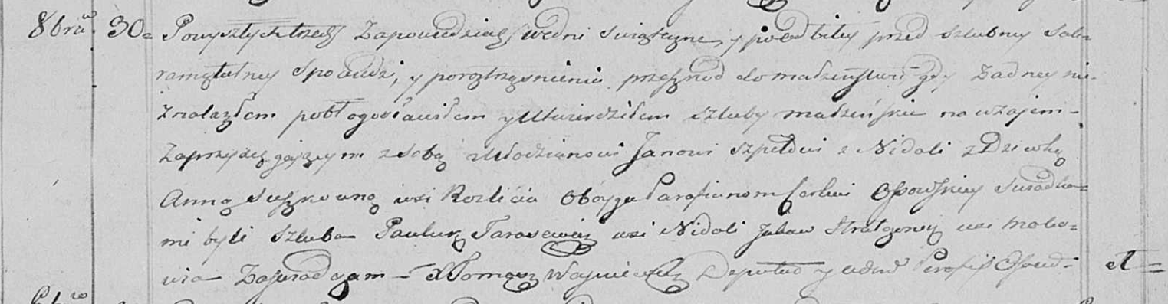

Осовская Покровская церковь. 30 октября 1825 года. Метрическая запись о венчании.

Szpet Jan – жених, молодой, парафии Осовской: Шпет Ян Иосифов, деревня Недаль.

Suszkowna Anna – невеста, девка, парафии Осовской, с деревни Разлитье: Шпет Анна Степанова, деревня Недаль.

Tarasewicz Pauluk – свидетель: Тарасевич Павел Амброзов, деревня Недаль.

Stralczonek Jakow – свидетель, с деревни Маковье.

Woyniewicz Tomasz – ксёндз.

**НИАБ 333-9-543**

Ревизские сказки помещичьих крестьян и дворовых Борисовского уезда за 1834 год от литеры С по Ф

лист 67 Ревизская сказка

1834 года генваря 25 дня Минской губернии Борисовскаго уезда имения Мстижа с деревнями к оному принадлежащими помещика бывшаго Борисовскаго предводителя дворянства Иосифа Михайлы сына Слизень и состоящих мужеска и женска пола дворовых людях и крестьянах

лист 135об-136 деревня Нидали

лист 137об-138

№6 Павел Амбросов Тарасевич 24 - 49

Павла сыновья Демьян 19 - ?

Иван 13 - ?

Федор вновьрожд- ?

Павла жена Арина 44

его дочери Кристина 20

Анна 12

Демьяна жена Федора 22

его дочь Агата 3

помещичий крестьянин, в ревизию 1816 года 24 года, в ревизию 1834 года на 25.01.1834 – 49 лет, жил в доме 6 (НИАБ 333-9-543, л.137об).

**НИАБ 333-9-417**

Ревизские сказки 9 переписи Борисовского уезда книга 10 за 1850 год

Помещичьи крестьяне под буквою С

лист 223 Ревизская сказка тысяча восемсот пятдесятого года октября шестаго дня Минской губернии Борисовскаго уезда имения Мстиж с принадлежащими к оному деревнями помещика Иосифа Михайлова Слизня в состоящих мужескаго и женскаго пола крестьянах

лист 299об-300 деревня Нидаль

лист 300об-301

№4 Павел Амбросов Тарасевич 42 – ум 1836

Павла Амбросова сын Демьян 26 – 42

Павла Амбросова дочь Анна 27

Демьяна Павлова жена Федора Иванова 37

его дочь Доминика 13

лист 301об-302

Демьяна сыновья 1й Григорий новорожд – 14

2й Адам новорожд – 10

3й Гавриил новорожд – 7

Павла Амбросова 2й сын Янко 20 – рекр 1835

3й Федор 13 – 29

Федоров сын Николай новорожд – 5

Федора Павлова жена Доминика Иосифова 28

его дочь Алёна 3

помещичий крестьянин, в ревизию 1834 года – 42 года, умер в 1836 году, жил в доме 4 (НИАБ 333-9-417, л.300об).